МУ «Каменское управление народного образования»
МДОУ «Каменский центр развития ребенка»

Конспект

интегрированной непосредственной образовательной деятельности с элементами ТРИЗ на тему: «Радуга знаний»

в подготовительной группе.

(Районное методическое объединение воспитателей, воспитателей - методистов по познавательному, социально-нравственному, приоритетному направлению деятельности, учителей-логопедов)

Подготовила: воспитатель

МДОУ «Каменский центр развития ребенка»

Носик Галина Павловна

Каменка, 2022 год

Интеграция образовательных областей: «Речевое развитие», «Познавательное развитие», «Художественно эстетическое развитие», «Социально - нравственное развитие», «Физическое развитие».
Цель: Повышать познавательную активность детей.
Задачи:

Образовательные
1. Продолжать формировать мыслительные операции у детей.
2. Развивать речь, мыслительную активность, умение высказывать и обосновывать свои суждения.
3. Активизировать способность детей находить положительные и отрицательные качества в явлениях окружающего мира.

4. Систематизировать знания детей о природных явления – радуге.

Развивающие
1. Развивать умение анализировать, сравнивать, сопоставлять , делать выводы.
2. Развивать творческую активность и воображение детей.
3. Способствовать развитию логического мышления, внимания, памяти.
Воспитательные
1.Способствовать формированию дружеских взаимоотношений между детьми .
Этапы занятия:
1. Организационный момент (эмоциональный настрой на занятие, стихотворение).
2. Мотивация – постановка цели и задачи перед детьми (игровая).
3. Основной – непосредственная работа с детьми.
4. Закрепляющий – выводы, поощрение.
Методы и приемы: словесные, игровые, практические.
Дидактический и раздаточный материал: плакат - радуга, картинки (рыба, птица, зверь), листы с заданиями для детей, карточки по цветам радуги; картинки для игр «Хорошо – плохо», «Найди лишний предмет», мяч.
ХОД образовательной деятельности:
Воспитатель: Ребята, у нас сегодня гости давайте поздороваемся.
Встанем рядышком по кругу.
Скажем, здравствуйте друг другу.
Всем привет! И добрый день!
Нам здороваться не лень.
Если каждый улыбнется,
Утро доброе начнется!
Воспитатель: Сейчас я вам расскажу сказку. Жили-были в радужной стране ребята. Все они были веселые и трудолюбивые. Девочки красивые, да сердцем добрые. Мальчики сильные, как богатыри, да справедливые. И были у них в радужной стране чудеса.
Воспитатель: А как вы думаете, какие чудеса могут быть в радужной стране? (ответы детей)
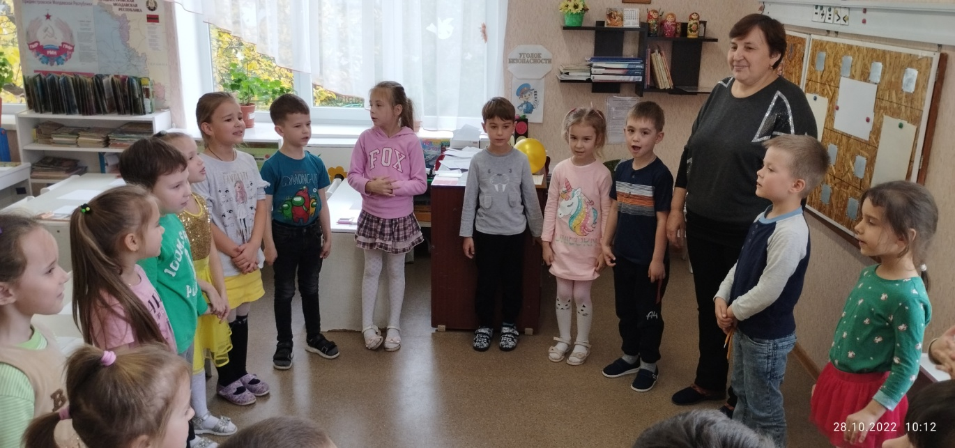
Воспитатель: Посмотрите, что это? (ответы детей) Это радуга, которая каждый раз после дождя появлялась на небе. Но случилась в радужной стране беда: погасла чудо-радуга (радуга на экране пропадает) Не стало её. Девочки заплакали, а мальчики стали их утешать. (Не плачьте, мы новую радугу добудем)
Воспитатель: Дети, а давайте мы тоже поможем найти радугу? Как вы думаете, какие волшебные слова помогут нам найти радугу? (ответы детей) («Каждый охотник желает знать, где сидит фазан»)
Воспитатель: Давайте все вместе четко произнесём эти слова.
Воспитатель: Ребята, каждое слово в этой считалке обозначает определенный цвет. Сколько цветов у радуги? Назовите цвета радуги. (Дети отвечают.)
Воспитатель: На какой звук начинается слово «каждый»? и т. д.
Воспитатель: Молодцы, посмотрите перед нами макет радуги. Мы будем выполнять задания на каждый цвет радуги и если мы все сделаем правильно, то, что произойдет? (ответы детей) (снова появиться радуга).
Красная полоса. «Окружающий мир»
Воспитатель: Ребята, а какой верхний цвет радуги? (красный) Чтобы появился красный цвет нашей чудо – радуги посмотрите внимательно на картинки. (Карась. Дятел. Лиса.) Скажите, кто изображён на этих картинках? (ответы детей) Давайте поиграем в игру «Рыба. Птица. Зверь»
Игра с мячом «Рыба. Птица. Зверь» .
Дети становятся в круг. В центре – воспитатель с мячом. Передавая мяч по очереди детям, воспитатель говорит: «Птица!». Тот, кто получил мяч, должен быстро назвать какую-либо птицу. Таким же образом играющие называют животных и рыб. Необходимое условие: не повторяться.
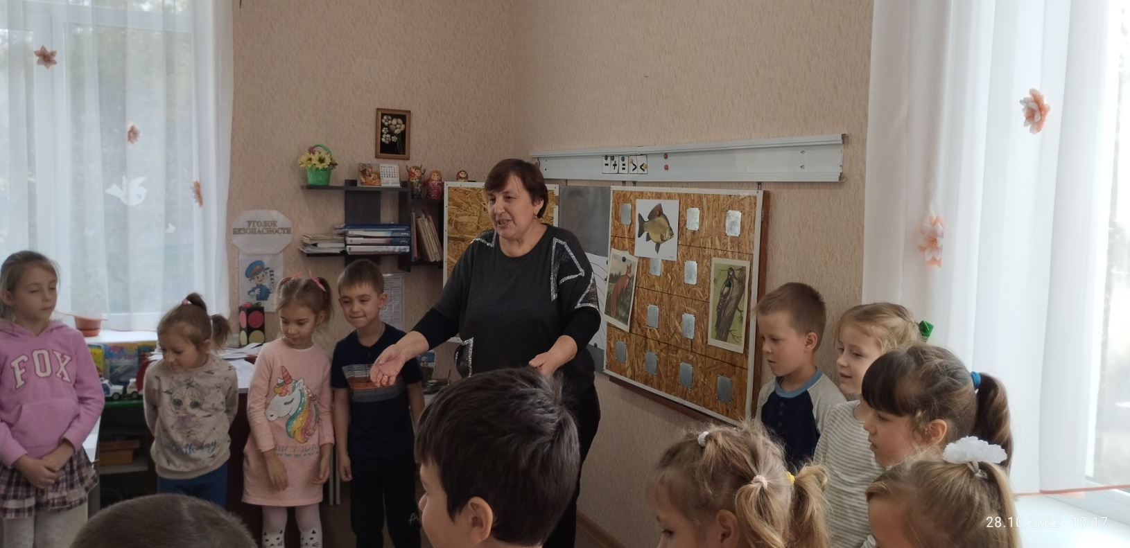

Воспитатель: А теперь мы будем отгадывать загадки:
1. Долгоножка хвалится:
Я ли не красавица?
А всего-то — косточка
Да красненькая кофточка. ( Вишня)
2. Ягодку эту сорвать легко —
Ведь растет она невысоко.
Ты под листочки загляни-ка —
Там вкусная растет…..(клубника)
3.Вот мы ягодки, смотри,
Похожи на напёрстки малые.
Все мы под цвет зари:
Алые - преалые. (Малина)
Воспитатель: Скажите, пожалуйста, что общего у всех этих загадок? (ягоды) Воспитатель: Какого цвета эти ягоды? (Красный цвет)
Воспитатель: А можно ли их кушать? И что нужно сделать перед тем, как их съесть? (ответы детей)

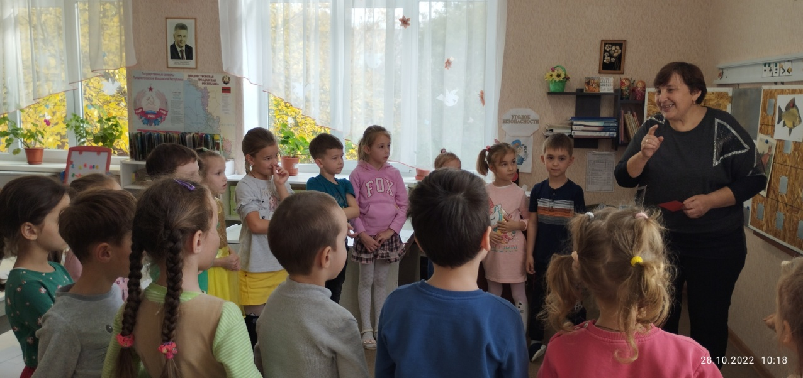
Воспитатель: Молодцы! Вот вы и нашли красный цвет радуги! (на плакате появляется красный цвет) Ребята, а какой второй цвет радуги? (Оранжевый)
Оранжевая полоса. «Математика»
Воспитатель: А за оранжевым цветом мы с вами отправимся в страну «Математика».
Воспитатель: Садитесь за столы. Возьмите листы бумаги в клеточку, там поставлены точки с цифрами. Вы должны соединить точки линиями он 1 до 9.
Воспитатель: Что у вас получилось (Кораблик)
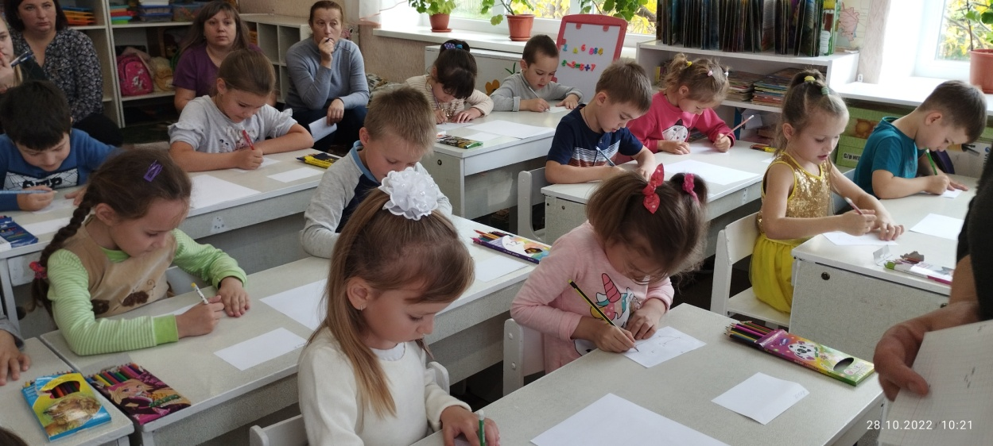
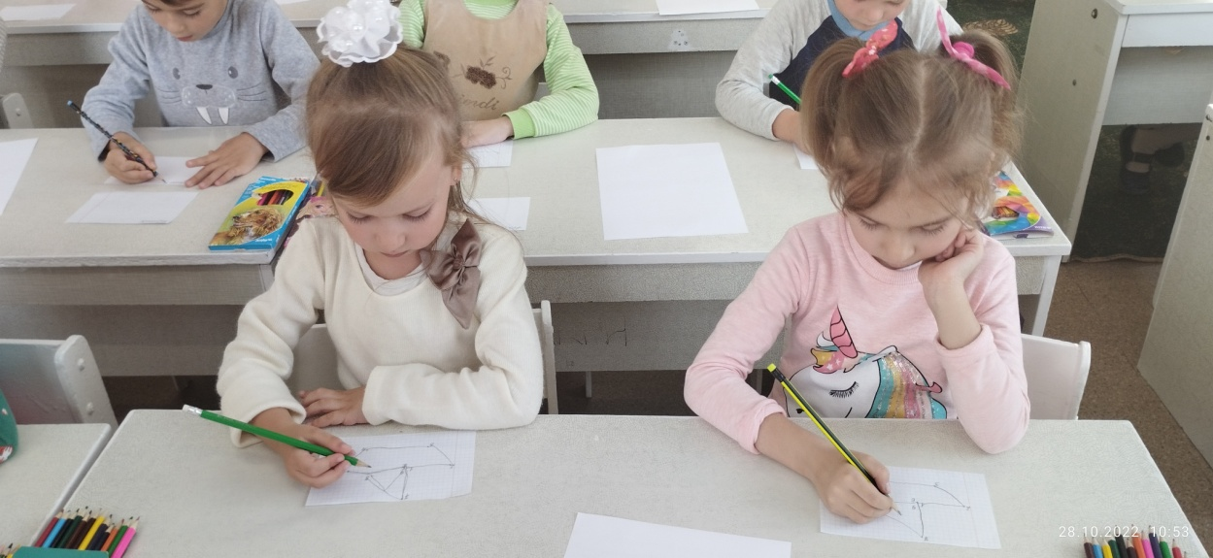
Воспитатель: Ребята, я вам загадаю загадку, но отгадку вслух не произносите. Это будет ваш секрет!
Маленький хвостик я в руке держал.
Ты полетел – я за тобой побежал. (Воздушный шарик)
Воспитатель: Возьмите листы с геометрическими фигурами. Найдите отгадку в рисунке, раскрасьте отгадку карандашом такого же цвета, как и второй цвет радуги.
Какую фигуру вы раскрасили? Почему? Как вы догадались? Каким цветом раскрашивали? Почему оранжевым?
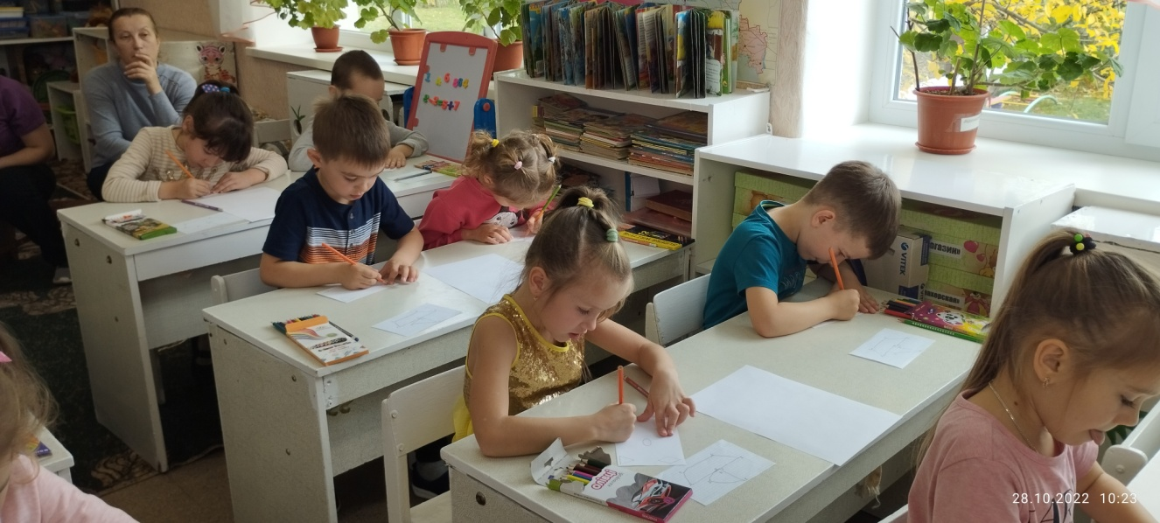

Воспитатель: Молодцы, и с этим заданием вы справились. Теперь у нашей радуги есть оранжевый цвет? (на плакате появляется оранжевый цвет) Какой третий цвет радуги? (Желтый)
Жёлтая полоса. «Плохие – добрые дела»
Воспитатель: Как вы думаете, что это такое? (ответы детей) Чтобы пройти этот этап нужно доказать, что вы умеете различать добро и зло. Посмотрите и скажите, где здесь картинки с добрыми делами и поступками, а где с плохими? (игра «Хорошо – плохо»)
Воспитатель: Объясните, почему вы считаете эти поступки добрыми, а другие – плохими? (ответы детей)
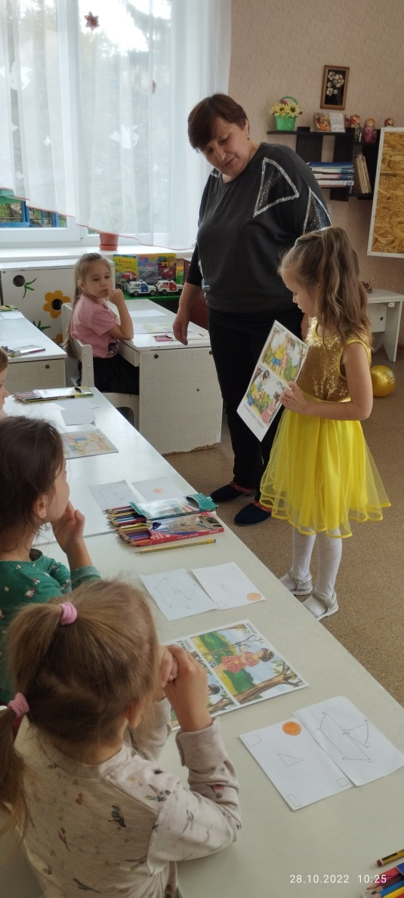

Воспитатель: Теперь у нашей радуги есть желтый цвет? (на плакате появляется желтый цвет) Какой четвёртый цвет радуги? (Зелёный)
Зелёная полоса. «Грамота»
Сейчас мы с вами поиграем в игру «Радуга». Повторяйте за мной.
Физкультминутка «Радуга»
В небе гром, гроза.
Закрывай глаза! (Закрыть глаза руками)
Дождь прошел. Трава блестит, (Убрать руки от глаз)
В небе радуга стоит. (Нарисовать в воздухе дугу)
Поскорей, поскорей
Выбегай из дверей, (Зовущие движения)
По траве босиком, (Бег на месте)
Прямо в небо прыжком. (Прыжок)
Ладушки, ладушки!
По радуге, по радужке, (Хлопки)
По цветной дуге
На одной ноге. (Стоим на одной ноге)
Вниз по радуге верхом,
И на землю кувырком! (Присесть на коврик)
(С. Маршак)

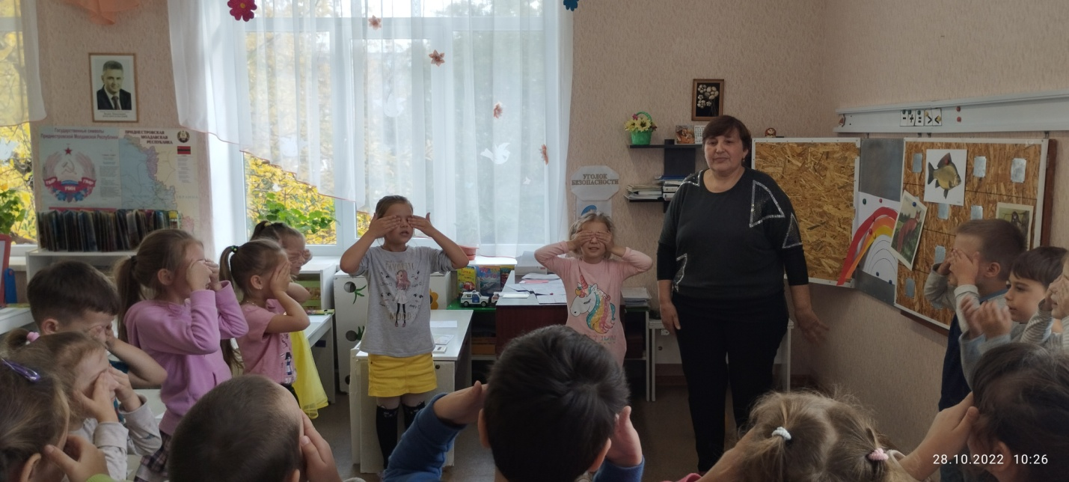
Воспитатель: С какого звука начинается слово РАДУГА? (ответы детей) А какой это звук, гласный или согласный? (ответы детей)
Воспитатель: Предлагаю вам сыграть в игру «Хлопки». Я буду читать стихотворение Самуила Маршака «Радуга – дуга», а вы хлопните в ладоши, если услышите слова, в которых есть звук «р»
«РАДУГА-ДУГА»
Солнце вешнее с дождем
Строят радугу вдвоем -
Семицветный полукруг
Из семи широких дуг.
Нет у солнца и дождя
Ни единого гвоздя,
А построили в два счета
Поднебесные ворота.
Радужная арка
Запылала ярко,
Разукрасила траву,
Расцветила синеву.
Воспитатель: А теперь вы придумайте и назовите слова со звуком [Р]. Предложение со словом радуга, а также скороговорки со звуком ( Р).

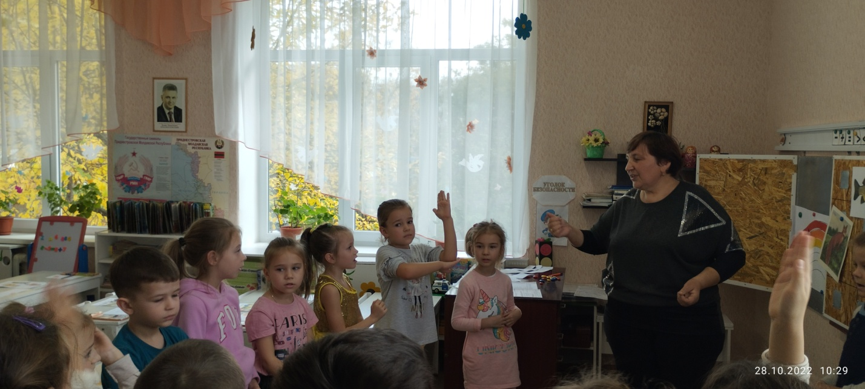
Воспитатель: Молодцы! Вот вы и нашли зелёный цвет радуги! (на плакате появляется зеленый цвет) Ребята, а какой пятый цвет радуги? (Голубой)
Голубая полоса. «Четвёртый – лишний»
Воспитатель: Чтобы появилась голубая полоса вам надо правильно выполнить задания. Рассмотрите картинки, и скажите что лишнее. Объясните, почему вы так думаете (игра «Найди лишний предмет»).

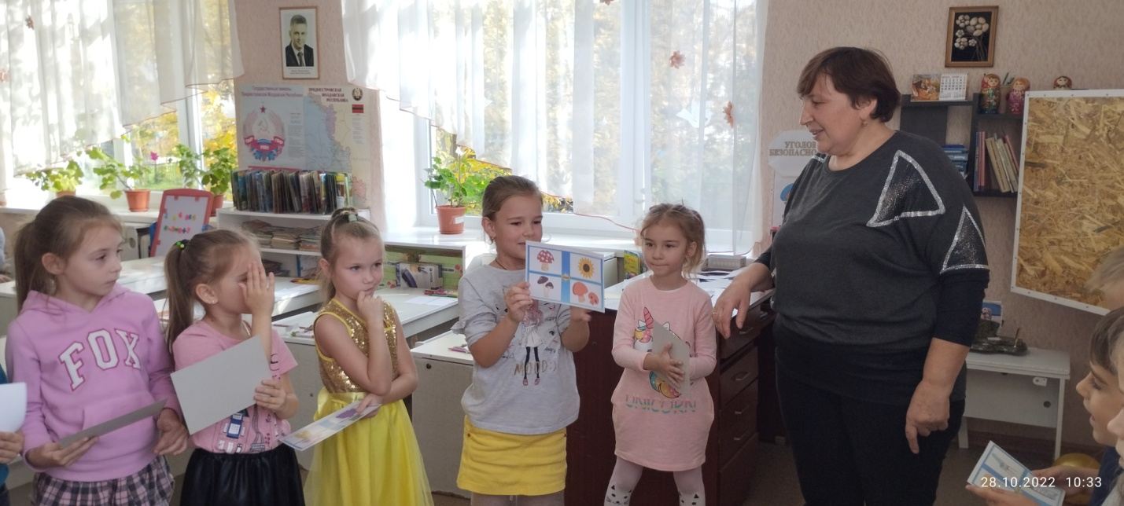
Воспитатель: Теперь у нашей радуги есть голубой цвет? (на плакате появляется голубой цвет) Назовите шестой цвет радуги? (Синий)
Синяя полоса. Игра «Наоборот», «Что бывает»
Воспитатель: А что бы найти синий цвет радуги я предлагаю сыграть в игру «Наоборот» Я вам буду говорить слова, а вы должны сказать его противоположное значение.
Высоко – низко, далеко – близко, длинный – короткий, широкий – узкий, толстый – тонкий, горячий – холодный, сладкий – кислый и т. д.

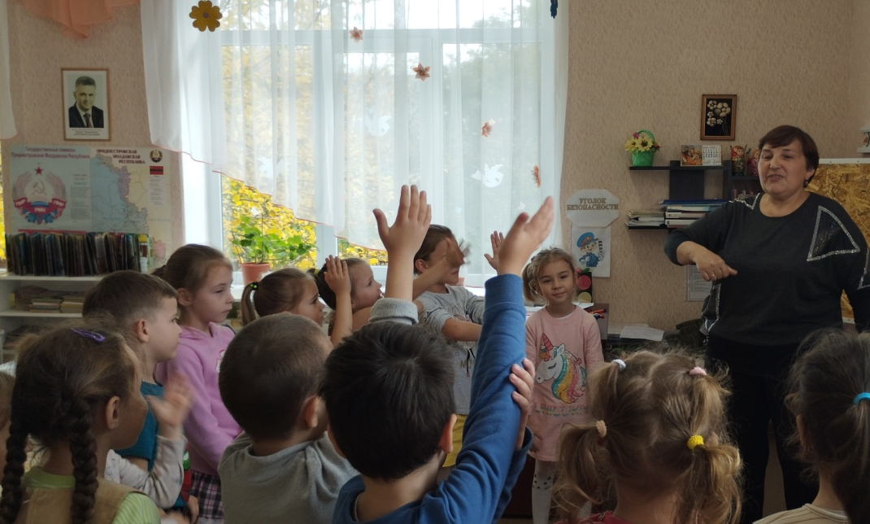
Воспитатель: Следующая игра «Что бывает». Я буду вам показывать карточки определенного цвета, а вы должны подбирать к названию цвета на карточке – как можно больше слов – предметов.
Зелёный – трава, лист, кофта…
Красное – пальто, машина… и т.д.
(Каждый ребенок подбирает слова – предметы к цвету)
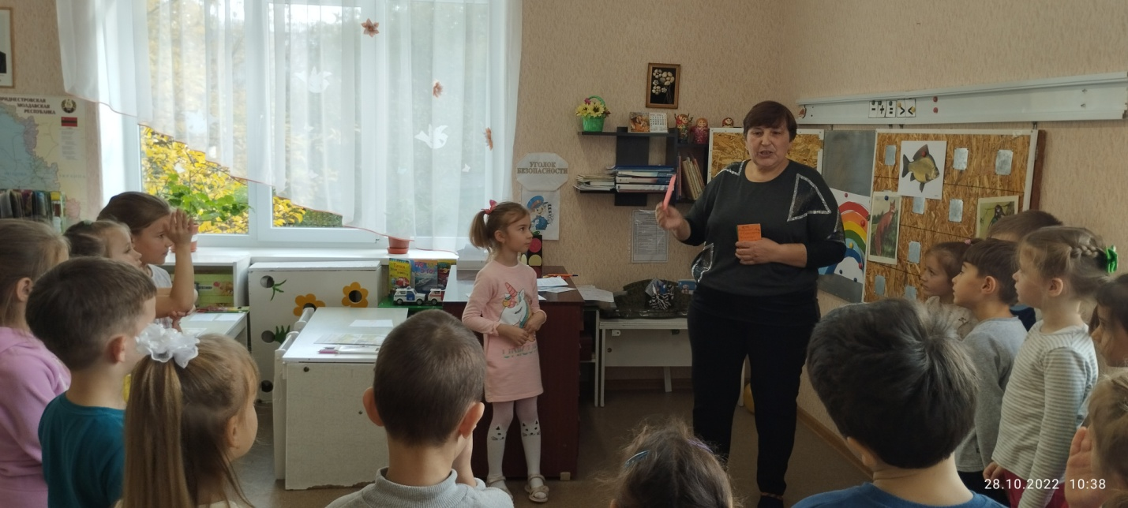

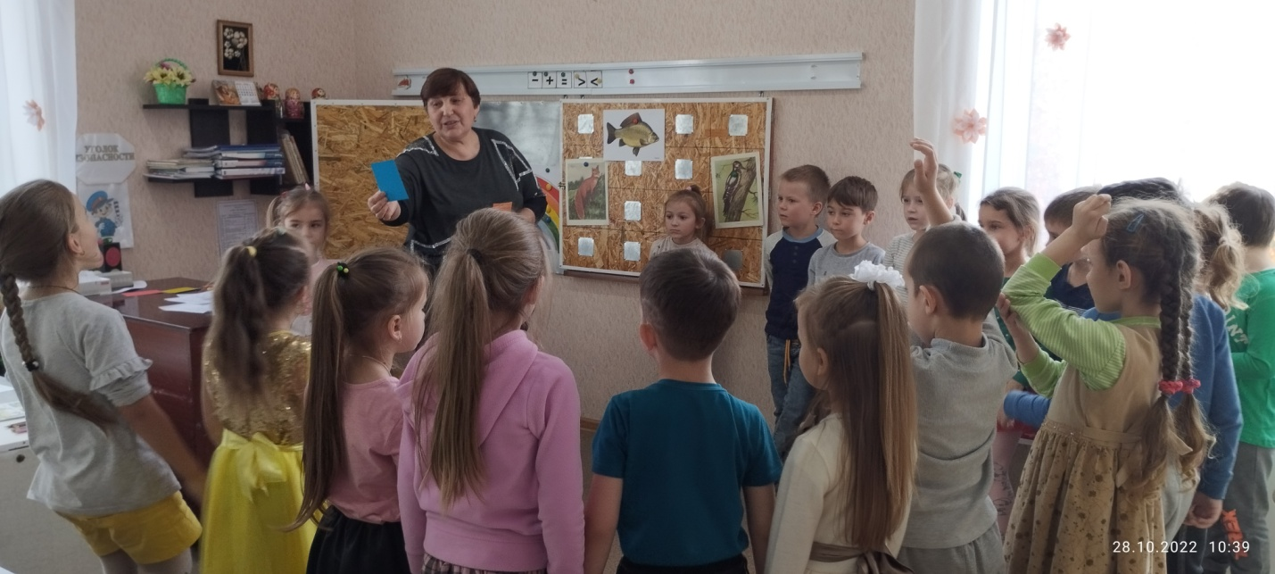
Воспитатель: Молодцы! Вот вы хорошо справились со всеми заданиями и нашли синий цвет радуги! (на плакате появляется синий цвет)
Ребята, а какого цвета седьмая полоса радуги? (Фиолетового) Нам осталось найти фиолетовый
цвет.
Фиолетовая полоса «Для ребят вопрос такой, сколько разных сказок спрятали в одной?»
Посадил дед репку. Выросла репка большая-пребольшая. Снесла репка яичко да не простое, а очень большое.
Дед ел-ел, не доел, баба ела-ела, не доела, и положили они яичко на окошечко повременить. Полежало яичко, да вдруг и покатилось – с окна на
лавку, с лавки на пол, а там за порог, дальше и дальше.
Катится по дороге, а навстречу ему девочка в своей новой, золотой шапочке.
– Яичко-яичко, я тебя съем, – молвит Золотая Шапочка.
– Я от бабушки ушло, я от дедушки ушло, а от тебя, Золотая Шапочка, и подавно уйду.
Катится оно по лесу, а навстречу Волк - зубами щелк.
– Куда путь держишь, Круглая девица?
– Отведай моего крутого желтка, я тебе и расскажу.
Поел Серый Волк крутого желтка, да и превратился в козленочка.
– Спокойствие, только спокойствие, – отвечает яичко и покатилось дальше. А навстречу ему муха - горюха, мышка-норушка, лягушка-квакушка. Увидали они яичко и спрашивают:
– Кто ты?
– Я – ваша мать пришла, молочка принесла.
– А почему у тебя большие уши?
– Это чтобы лучше видеть вас.
– А почему у тебя круглые глаза?
– Это, чтобы быстрее укатиться от вас, – засмеялось яичко и покатилось дальше.
Вдруг откуда-то летит Маленький комарик. Подлетает он к яйцу, саблю вынимает и ему на всем скаку голову срубает! Не ходите, дети, в Африку гулять! В Африке акулы, в Африке гориллы, в Африке большие злые крокодилы!!

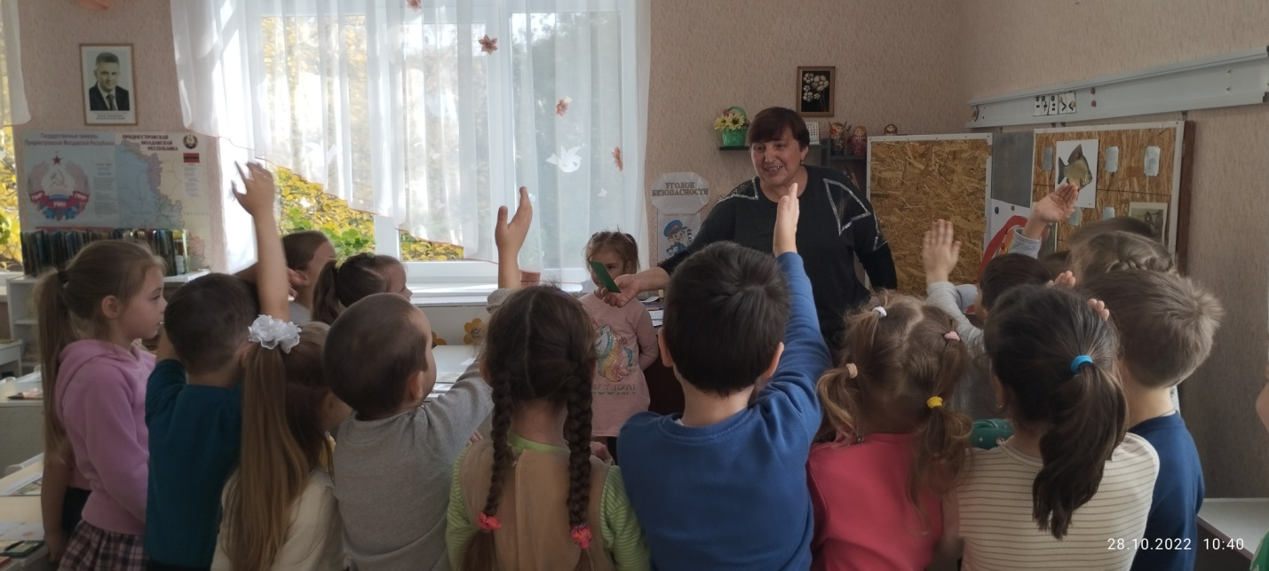
Итог. Ребята, все ли цвета радуги мы с вами нашли? (ответы детей) Какая радуга у нас получилась? (ответы детей) Ой, смотрите, в радужной стране снова светит чудо радуга. Мы помогли вернуть чудо радугу жителям радужной страны. Ребята ,что вам больше всего понравилось на занятии?

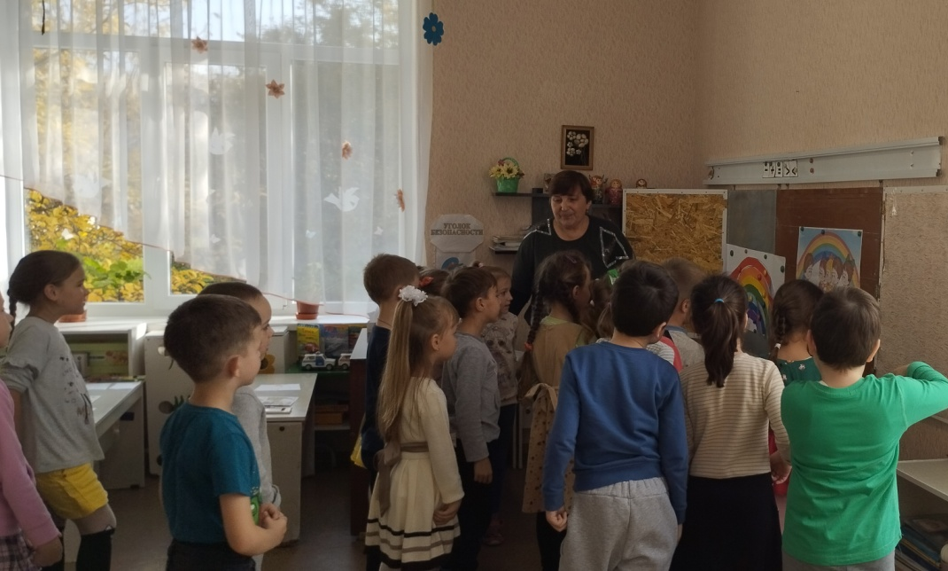
Рефлексия: Вы молодцы вы были дружны и старательны. На этом наше радужное приключение закончено. Будьте всегда дружны, ребята, помогайте друг другу, только так мы научимся творить чудеса! И радужные, и настоящие! А главное больше улыбайтесь, ведь от улыбки – станет всем светлей!

